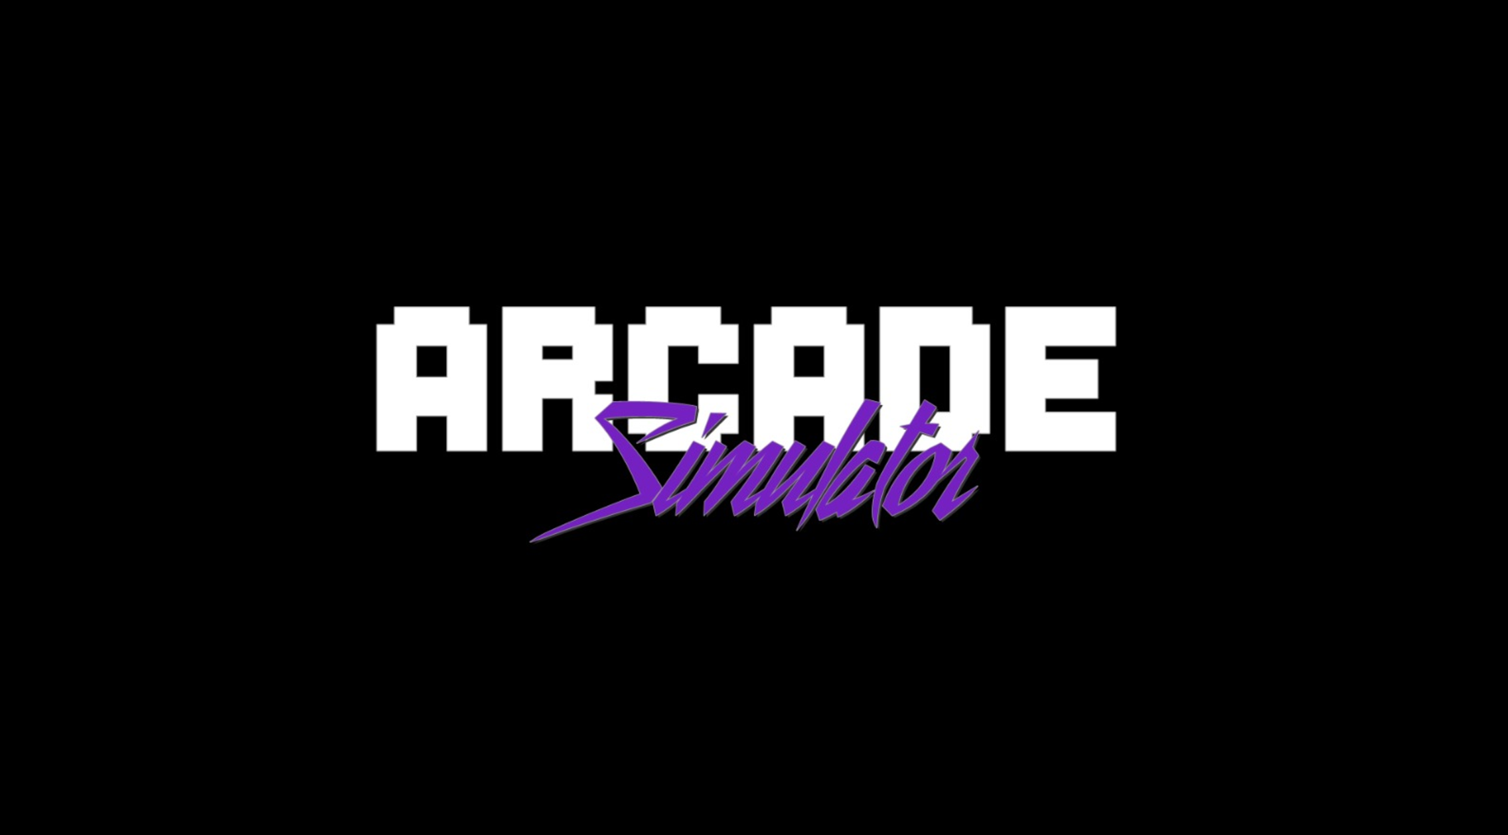

Project 2

Arcade Simulator

Mitchel van Hamburg | Cursustitel |

Cherie Cederboom | Cursustitel |

Charone Monteiro Tavares | Cursustitel |

Amanpreet Singh | 0944416 |

Inhoudsopgave

Product backlog 2

Menu 2

Galaxy Trespassers 2

Racing minigame 2

Dron 3

Dodge the fangirls 3

Sprintbacklog 4

sprintbacklog 1 4

Sprint backlog 1 – racing minigame 4

Sprint backlog 1 – Dron 4

Sprint backlog 1 - Dodge the fangirls 4

Sprint backlog 1 - Galaxy Trespassers 5

sprintbacklog 2 5

Sprint backlog 2 – racing minigame 5

Sprint backlog 2 – Dron 5

Sprint backlog 2 - Dodge the fangirls 5

Sprint backlog 2 - Galaxy Trespassers 5

sprintbacklog 3 6

Sprint backlog 3 – racing minigame 6

Sprint backlog 3 – Dron 6

Sprint backlog 3 - Dodge the fangirls 6

Sprint backlog 3 - Galaxy Trespassers 6

Retrospective 7

mitchel van hamburg 7

Cherie Cederboom 7

Amanpreet singh 7

Charone Monteiro Tavares 8

Burndown chart 9

The definition of done 10

# Product backlog

|  |  |
| --- | --- |
| Item | Prioriteit |
| Menu |  |
| Een menu + knoppen | M |
| 1 knop, waarbij verschillende minigames tevoorschijnkomen, willekeurige volgorde | C |
| “insert coin to start “i” ” | C |
| Namen van de spellen | M |
| Credits | S |
| Quit knop | M |
| Scores bijhouden | M |
| Mooi achtergrond/design + knoppen | M |
|  |  |
| Galaxy Trespassers |  |
| Charcter om mee te schieten | M |
| ammo | M |
| healthbars | S |
| SCORE aangeven | M |
| Ai difficulty bepalem | C |
| Verschillende stages | C |
| Finish him/her scherm | S |
| Game over scherm | S |
| Ammo indicator | M |
| Charcter om mee te schieten | M |
| ammo | M |
| healthbars | S |
| SCORE aangeven | M |
|  |  |
| Racing minigame |  |
| Een auto waar de speler mee kan racen | M |
| Er moeten 3 rondes kunnen worden geracet | M |
| Een racebaan voor tijdens het racen | M |
| Op elkaar kunnen botsen tijdens het racen | C |
| Verschillende characters | M |
| Verschillende auto’s | M |
| Verschillende soorten platformen | M |
| Opstacles tijdens het spelen zodat je spelers kan uitschakelen | C |
| 1 speler kan het spel maar winnen | M |
| Voor dat het spel begint moet er tot 3 afgeteld worden voordat de race van start kan gaan | M |
| Zelf een speler kunnen kiezen | M |
| Moeilijkheidsgraad kunnen bepalen | M |
| “the winner” scherm | M |
|  |  |
| Dron |  |
| Op een vlak kunnen spelen | M |
| Een motor kunnen besturen | M |
| Lijnen achter de motoren komen | M |
| Een highscore die bijhoudt hoe lang je lijntje is | M |
| Overzicht kunnen zien van highscores van die sessie | M |
| Er zijn computer tegenstanders | M |
| Je kunt over het lokale netwerk of internet met elkaar spelen | C |
| Je kunt met maximaal 2 personen op dezelfde pc tegen elkaar spelen | C |
| Powerups zoals sneller kunnen rijden, je kan niet dood gaan voor x aantal seconden | C |
| Dodge the fangirls |  |
| een character om mee te bewegen | M |
| obstakels | M |
| De game is 2D | M |
| De character moet van links naar rechts kunnen bewegen | M |
| De character kan tegen een obstakel aankomen | M |
| De obstakels komen op de character af | M |
| De character kan afgaan in het spel | M |
| Het spel veranderd van snelheid naarmate de speler meer punten haalt | S |
| De character is “Chris brown” | S |
| De obstakels zijn “Fangirls” | S |
| De speler krijgt punten | S |
| De kleur van de game achtergrond veranderd bij versnelling van het spel | W |

# Sprintbacklog

## sprintbacklog 1

### Sprint backlog 1 – racing minigame

|  |  |  |  |
| --- | --- | --- | --- |
| User story | Taken | Acceptatie criteria | Prio |
| Als user wil een prototype, zodat de user een idee heeft wat voor spel het gaat worden | * Het coderen, bouwen van een prototype * tutorials bekijken en zelf bouwen | 1. Het prototype moet speelbaar zijn voor de user | M |
| Als user zijnde wil ik dat mijn spel mooi uitziet om mee te spelen | * (Begin) maken van een design | * 1. Op het design moet het duidelijk te zien zijn dat het een racebaan is, waarbij een auto op kan racen | M |

### Sprint backlog 1 – Dron

|  |  |  |  |
| --- | --- | --- | --- |
| User story | Taken | Acceptatiecriteria | Prio |
| Als gebruiker wil ik een mooi uitziend spel hebben om op te spelen. | * Design maken voor het speelveld * Design maken voor de verschillende motoren | 1. Het spel moet overeenkomen met het design 2. Er zijn 4 verschillende kleuren motoren 3. Speelveld lijkt op het design | M |
| Als gebruiker wil ik de motor kunnen besturen zodat ik het spel kan spelen | * Code schrijven om de motor bestuurbaar te maken * Code schrijven zodat er een lijn achter de motor komt | 1. De motor moet kunnen bewegen op user input 2. De motor moet een lijntje aan de achterkant hebben met een collision 3. De motor moet uit zichzelf bewegen. 4. De motor kan niet uit het venster gaan | M |

### Sprint backlog 1 - Dodge the fangirls

|  |  |  |  |
| --- | --- | --- | --- |
| User story | Taken | Acceptatie criteria | Prio |
| Als user wil een prototype, zodat de user een idee heeft wat voor spel het gaat worden | * Het coderen, bouwen van een prototype * Tutorials kijken | * + 1. Het prototype moet speelbaar zijn voor de user | M |

### Sprint backlog 1 - Galaxy Trespassers

|  |  |  |  |
| --- | --- | --- | --- |
| User story | Taken | Acceptatie criteria | Prio |
| Als user wil een prototype, zodat de user een idee heeft wat voor spel het gaat worden | * Het coderen, bouwen van een prototype * Tutorials kijken | * + - 1. Het prototype moet speelbaar zijn voor de user | M |

## sprintbacklog 2

### Sprint backlog 2 – racing minigame

|  |  |  |  |
| --- | --- | --- | --- |
| User story | Taken | Acceptatie criteria | Prio |
| Als developer wil ik dat mijn design er goed uit ziet en het spel meer speelbaar is | * Het coderen en bouwen van bijvoorbeeld obstakels etc. * bekijken van tutorials | 1. Het spel moet er goed uitzien 2. Het spel moet meer speelbaar kunnen zijn als het prototype dat voorheen ontwikkeld is | M |

### Sprint backlog 2 – Dron

|  |  |  |  |
| --- | --- | --- | --- |
| User story | Taken | Acceptatie criteria | Prio |
| Als developer wil ik dat mijn design er goed uitziet en het spel meer speelbaar is | * Het coderen en bouwen van bijvoorbeeld obstakels etc. * Bekijken van tutorials | * 1. Het spel moet er goed uitzien   2. Het spel moet meer speelbaar kunnen zijn als het prototype dat voorheen ontwikkeld is | M |

### Sprint backlog 2 - Dodge the fangirls

|  |  |  |  |
| --- | --- | --- | --- |
| User story | Taken | Acceptatie criteria | Prio |
| Als developer wil ik dat mijn design er goed uitziet en het spel meer speelbaar is | * Het coderen en bouwen van bijvoorbeeld obstakels etc. * Bekijken van tutorials | * + 1. Het spel moet er goed uitzien     2. Het spel moet meer speelbaar kunnen zijn als het prototype dat voorheen ontwikkeld is | M |

### Sprint backlog 2 - Galaxy Trespassers

|  |  |  |  |
| --- | --- | --- | --- |
| User story | Taken | Acceptatie criteria | Prio |
| Als developer wil ik dat mijn design er goed uitziet en het spel meer speelbaar is | * + Het coderen en bouwen van bijvoorbeeld obstakels etc.   + Bekijken van tutorials | * + - 1. Het spel moet er goed uitzien       2. Het spel moet meer speelbaar kunnen zijn als het prototype dat voorheen ontwikkeld is | M |

## sprintbacklog 3

### Sprint backlog 3 – racing minigame

|  |  |  |  |
| --- | --- | --- | --- |
| User story | Taken | Acceptatie criteria | Prio |
| Als developer wil ik dat mijn design er goed uit ziet en het spel meer speelbaar is | * Ervoor zorgen dat alle spellen een geheel worden; dus worden verzameld * bekijken van tutorials | 1. Het spel moet er goed uitzien, het design moet af zijn 2. De code moet vrijwel volledig geschreven zijn | M |

### Sprint backlog 3 – Dron

|  |  |  |  |
| --- | --- | --- | --- |
| User story | Taken | Acceptatie criteria | Prio |
| Als developer wil ik dat mijn design er goed uitziet en het spel meer speelbaar is | * Ervoor zorgen dat alle spellen een geheel worden; dus worden verzameld * bekijken van tutorials | * 1. Het spel moet er goed uitzien, het design moet af zijn   2. De code moet vrijwel volledig geschreven zijn | M |

### Sprint backlog 3 - Dodge the fangirls

|  |  |  |  |
| --- | --- | --- | --- |
| User story | Taken | Acceptatie criteria | Prio |
| Als developer wil ik dat mijn design er goed uitziet en het spel meer speelbaar is | * Ervoor zorgen dat alle spellen een geheel worden; dus worden verzameld * bekijken van tutorials | * + Het spel moet er goed uitzien, het design moet af zijn   + De code moet vrijwel volledig geschreven zijn | M |

### Sprint backlog 3 - Galaxy Trespassers

|  |  |  |  |
| --- | --- | --- | --- |
| User story | Taken | Acceptatie criteria | Prio |
| Als developer wil ik dat mijn design er goed uitziet en het spel meer speelbaar is | * Ervoor zorgen dat alle spellen een geheel worden; dus worden verzameld   + bekijken van tutorials | * + - Het spel moet er goed uitzien, het design moet af zijn   + De code moet vrijwel volledig geschreven zijn | M |

# Retrospective

## mitchel van hamburg

**Sprint 1**

Ik vond sprint 1 goed gaan, iedereen was bezig met zijn of haar game en waren niet echt grote problemen.

Enige waar ik me aan stoorde was dat Charone met enige regelmaat te laat is.

**Sprint 2**

Er werd hard gewerkt om iedereens spel netjes af apart af te krijgen, dit is ook uiteindelijk gelukt. Charone was regelmatig op tijd, op 1 of 2 dagen. Een hele verbetering.

**Sprint 3**

Ik had mijn framework afgerond aan het eind van sprint 2 en in sprint 3 hebben we alle spellen samengebracht. Zelf denk ik dat ik de lat erg hoog heb gelegd voor mijn mede groepsgenoten omdat ik redelijk geavanceerde technieken gebruikte om alle spellen samen te krijgen, na wat hulp vanuit mijzelf zijn we er gelukkig allemaal uitgekomen en hebben we nu een heel mooi spel. Iedereen heeft zich deze sprint uitmuntend ingezet voor het project.

## Cherie Cederboom

**Sprint 1**

Sprint 1 vond ik goed gaan, iedereen was bezig met het kijken van tutorials en er waren nog niet echt problemen op de weg. Het toepassen van de tutorials op mijn spel ging goed

**Sprint 2**

Tijdens deze sprint ontdekte ik dat ik mijn spel toch anders moest coderen om zo het gewenste spel te kunnen krijgen. Hiervoor moest ik in classes coderen. Dit was nieuw voor mij en ook lastig in het begin.

**Sprint 3**

Sprint 3 was ook best zwaar. Hierbij maakte ik een aantal fouten met het coderen van het spel zelf. Later moesten we in een Frame coderen die Mitchel had opgezet om zo het spel bij elkaar te kunnen brengen, dit was ook vrij wel lastig. Gelukkig lukte het ons om alles bij elkaar te zetten om het spel werkend te krijgen.

## Amanpreet singh

**Sprint 1**

Sprint 1 ging op zich goed. Ik vond het kijken en het volgen van tutorials makkelijk en snapte hoe er gecodeerd moest worden.

**Sprint 2**

Tijdens deze sprint had ik tijdens het coderen onnodige fouten gemaakt, die erg logisch waren op te lossen maar mij in eerste instantie niet lukte. Dankzij mijn projectgenoten lukte het mij om de fouten eruit te halen. Het waren gelukkig niet veel fouten en kon ik gewoon verder gaan.

**Sprint 3**

Deze sprint werd wat uitdagender. In deze sprint moest ik alles in Classes zetten. Dit omdat zo het spel in de juist frame moest worden gezet zodat we de spellen samen konden brengen. Dit ging niet makkelijk, maar het lukte toch door de hulp die ik gekregen had van Mitchel. Nadat alles draaide konden we ons spel spelen.

## Charone Monteiro Tavares

**Sprint 1**

Sprint 1 ging goed. Het volgen en toepassen van de tutorials was niet moeilijke en vond ik ook leerzaam.

Het jammere was wel dat ik een aantal keren te laat kwam.

**Sprint 2**

Ook deze sprint ging makkelijk, hier en daar had ik een aantal fouten in de code maar door de hulp van projectgenoten kon ik het oplossen. Het spel was redelijk snel af en alles was gecodeerd.

**Sprint 3**

Deze sprint was zwaar. Mijn code moest ik omzetten in classes, zodat het bij de frame paste en het spel samen konden brengen. Dit kostte veel moeite, maar dankzij de hulp van Mitchel was het toch gelukt om het spel samen te zetten en te laten draaien.

# Burndown chart

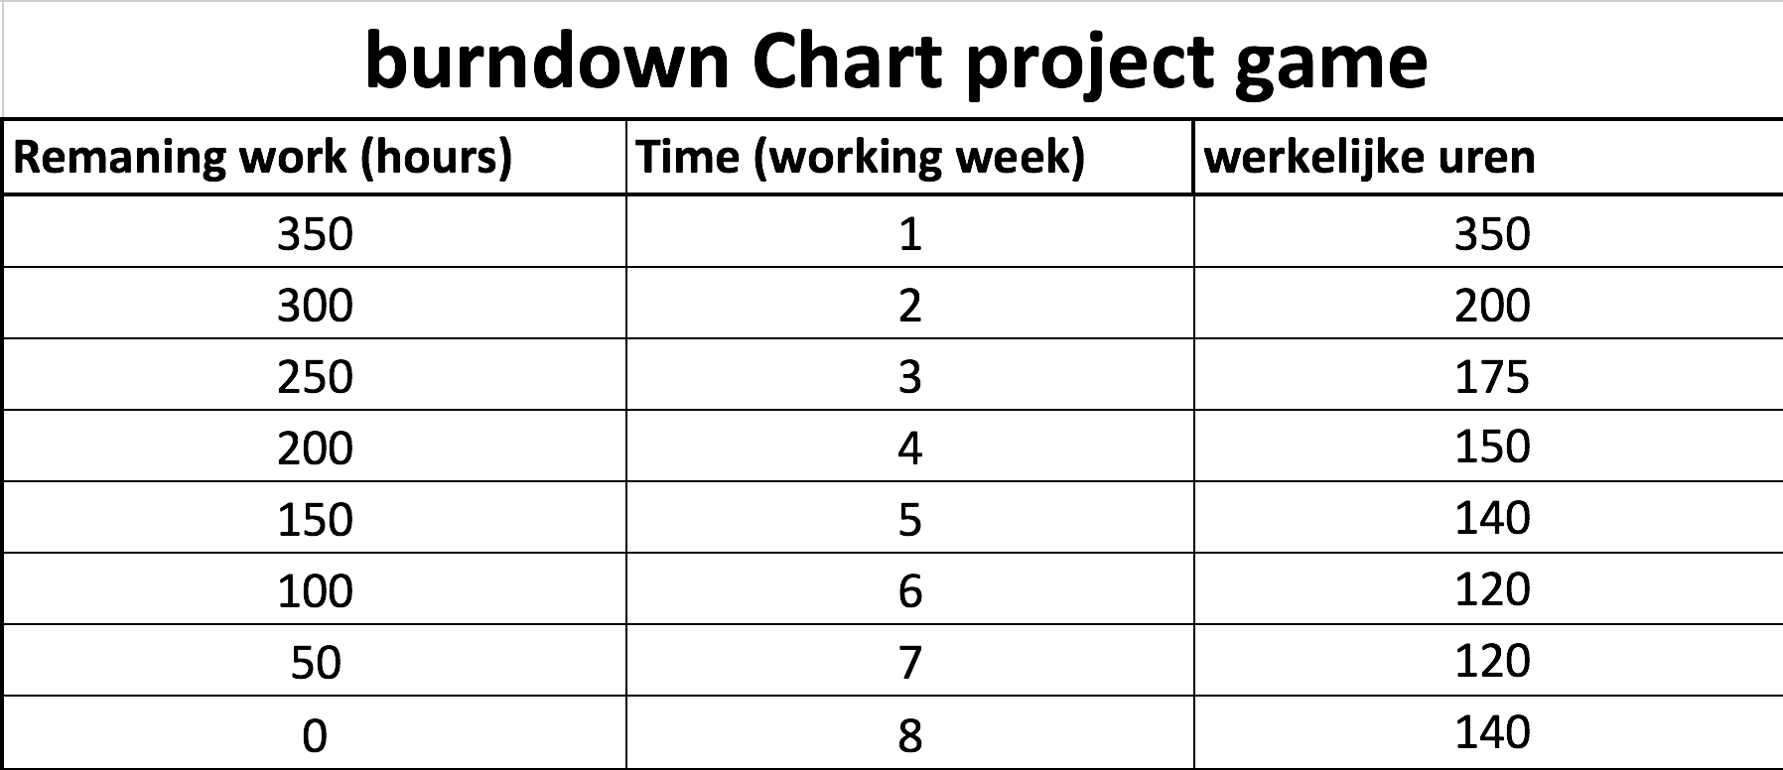

# The definition of done

|  |  |
| --- | --- |
| **Definition of Done** | **Acceptatie criteria** |
| **De code is door alle leden volledig uitgeschreven** | Als developer wil ik dat mijn code volledig uitgeschreven is |
| **Er werd een frame ontwikkeld om zo alle spellen samen te voegen** | Als developer wil ik dat alle spellen samen worden gebracht op 1 plek |
| **Het spel draait en de code klopt die er is geschreven** | Als developer wil ik dat mijn spel speelbaar is |
| **Het spel heeft als thema “Arcade Simulator” en bestaat uit 4 minigames.**  **Ieder game ziet er anders uit en wordt ook anders gespeeld.** | Als developer wil ik dat mijn spel er goed uit ziet |